**Министерство цифрового развития, связи и массовых коммуникаций Российской Федерации**

Ордена Трудового Красного Знамени федеральное государственное бюджетное образовательное учреждение высшего образования

**Московский технический университет связи и информатики**

Практическая работа №1 по дисциплине ВвИТ

«GIT»

Выполнил студент группы БИН2003 Шамшетдинов Р.Р.

Проверил: Аршинов Е.А.

Москва 2021

1. **Цель работы:**

Изучить сервис веб-сервис для хостинга IT-проектов и их совместной разработки GitHub, создать репозиторий и запушить свой проект.

1. **Выполнение работы:**

Создаём репозиторий на сайте, в консоли заходим в гит, переходим в папку с нашими файлами и прописываем следующие команды:

git init

git add .

git commit -m "first commit"

git branch -M main

git remote add origin http://github.com/"Имя в гите"/"Имя репозитория".git

git push -u origin main

NAME: *Имя в гите*

PASSWORD: *GIT_TOKEN*

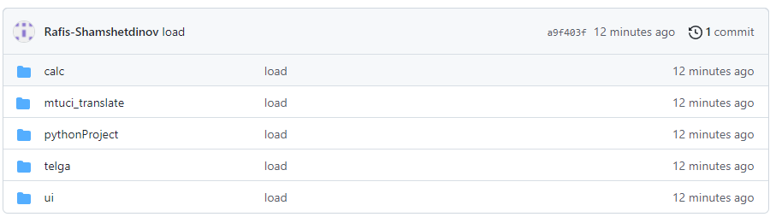

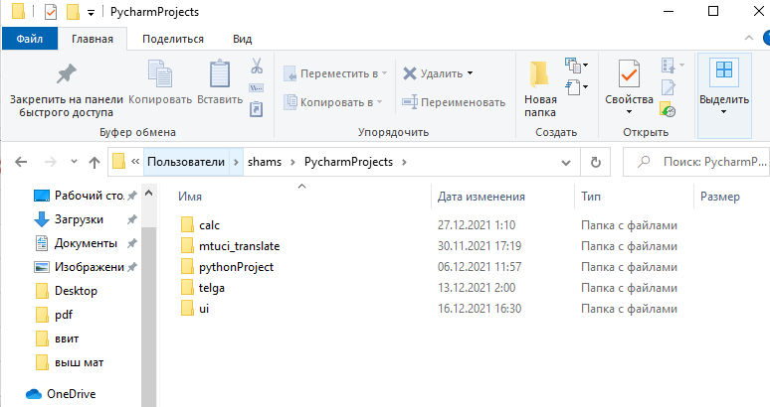

Рисунок 1 – Файлы из папки и из репозитория

1. **Вывод:**

Создан первый репозиторий и успешно загружены файлы.